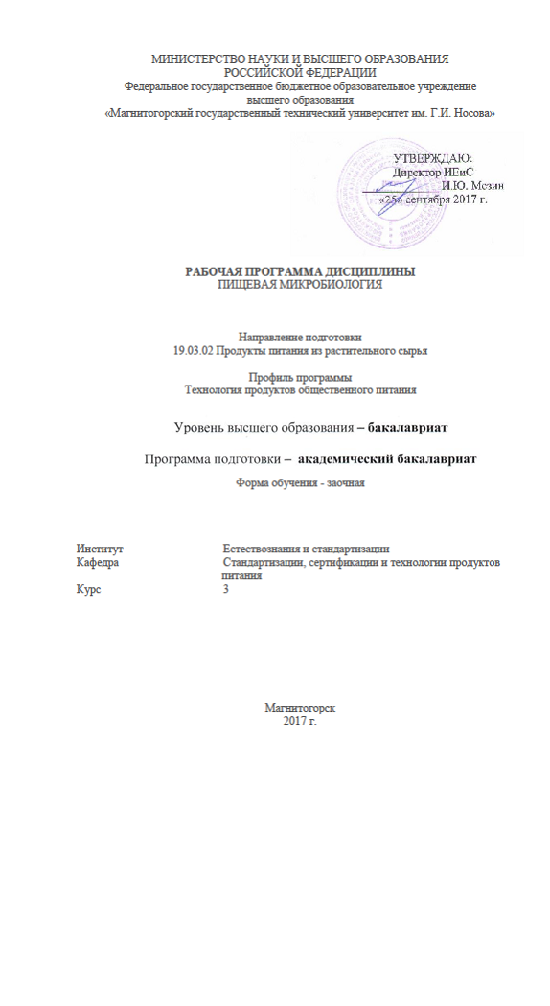

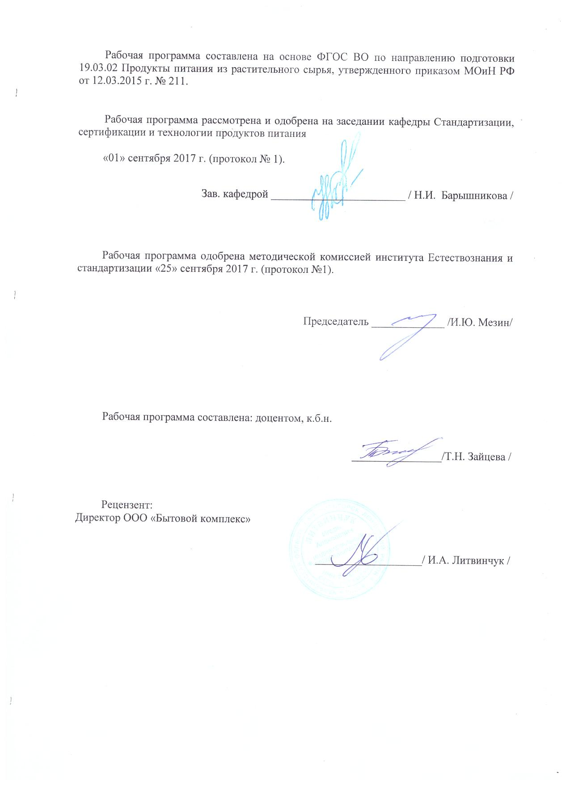

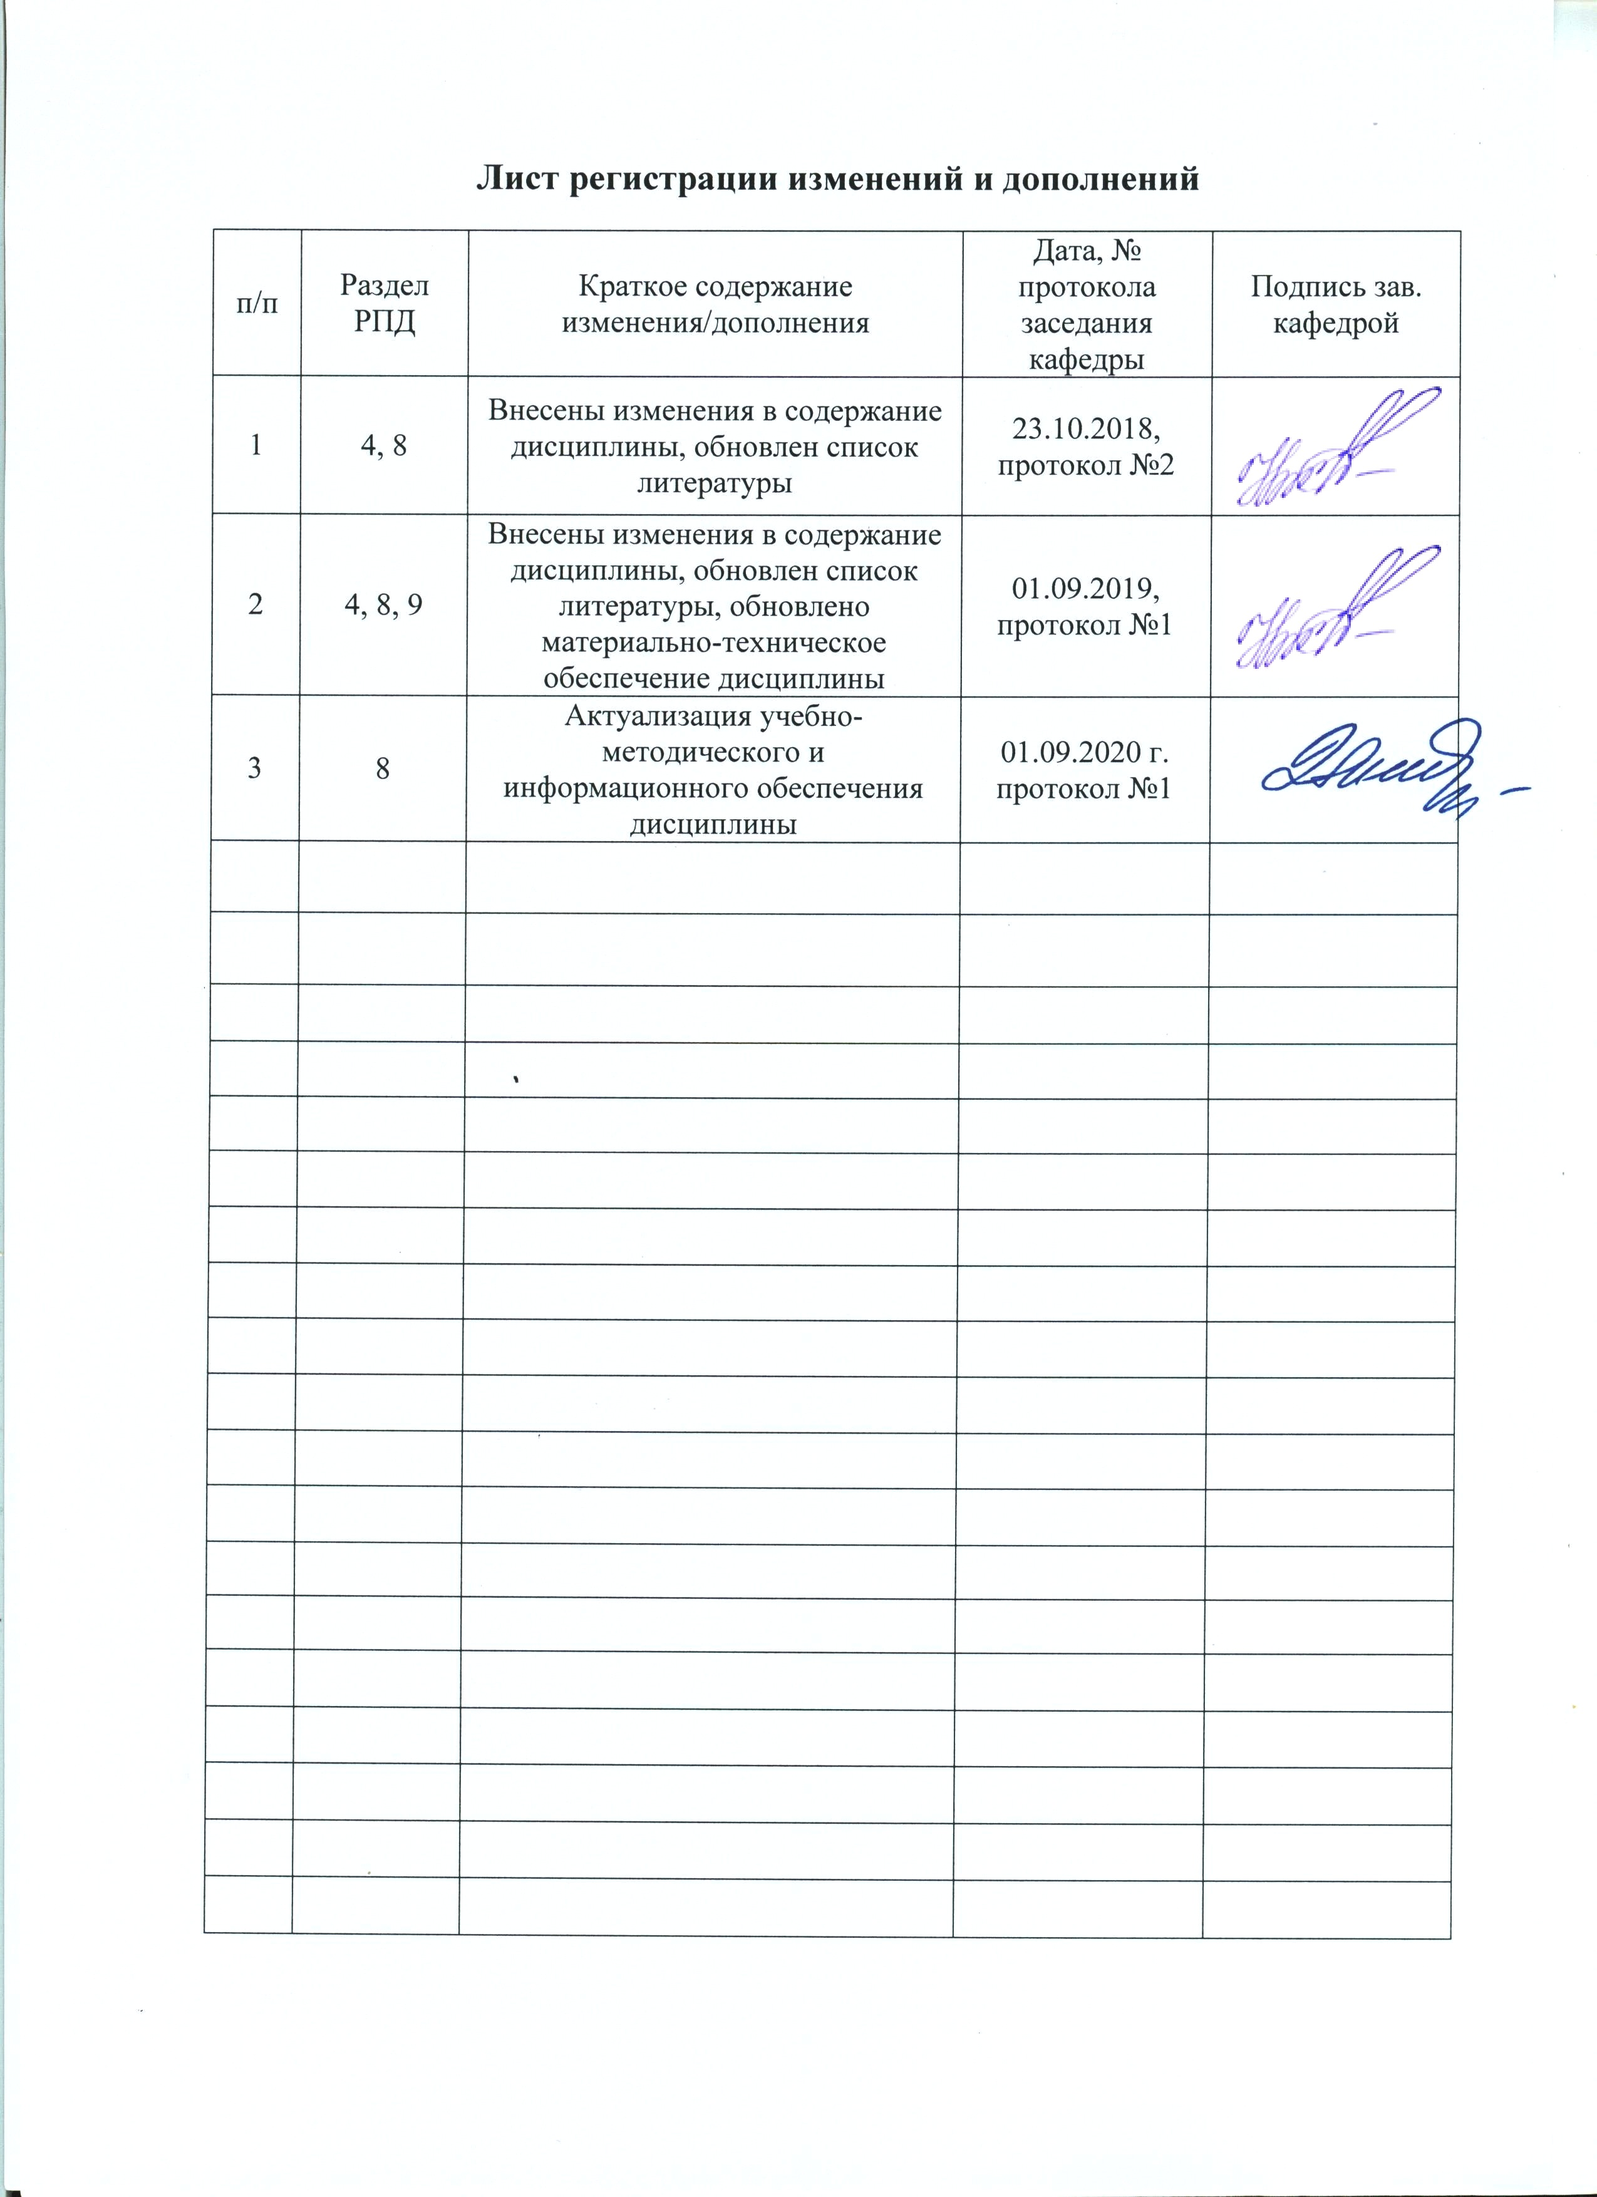
1 Цели освоения дисциплины
Целью освоения дисциплины «Пищевая микробиология» являются:
– формирование у будущего специалиста научного мировоззрения о многообразии мира микроорганизмов в природе, о роли микроорганизмов в различных процессах переработки и хранения пищевых продуктов;
- освоение теоретических основ микробиологии для ориентации специалистов на необходимость обеспечения высокого санитарно-гигиенического состояния производства, предупреждение потерь и изготовление доброкачественной продукции.

2 Место дисциплины в структуре образовательной программы
подготовки бакалавра
Дисциплина Б1.В.10 «Пищевая микробиология» входит в вариативную часть обязательных дисциплин блока 1 образовательной программы.
Для изучения данной дисциплины обучающиеся должны основываться на знаниях и умениях, полученных при изучении дисциплин «Биохимия», «Методы исследования свойств сырья и пищевых продуктов».
Знания и умения обучающихся, полученные при изучении дисциплины «Пищевая микробиология» будут необходимы им при дальнейшем изучении таких дисциплин, как «Пищевая химия», «Основы биотехнологии», «Безопасность продовольственного сырья и продуктов питания», написания и защиты ВКР.

3 Компетенции обучающегося, формируемые в результате освоения
дисциплины и планируемые результаты обучения
В результате освоения дисциплины «Пищевая микробиология» обучающийся должен обладать следующими компетенциями:

Структурный  элемент  компетенции | Планируемые результаты обучения
ПК-5 способностью использовать в практической деятельности специализированные знания фундаментальных разделов физики, химии, биохимии, математики для освоения физических, химических, биохимических, биотехнологических, микробиологических, теплофизических процессов
Знать | - основную терминологию;  -основы систематики, морфологии и физиологии микроорганизмов;  - правила безопасности работы в микробиологической лаборатории;  - критерии безопасности и санитарные нормы качества пищевых продуктов;  - теоретические основы взаимодействия микробов друг с другом в природе, и в процессе производства пищевых продуктов;  - основы микробиологического контроля на предприятиях общественного питания,  - микроорганизмы, способные вызывать порчу продуктов питания;  - современные научные средства, методы пищевой микробиологии для оптимизации технологических процессов при производстве продуктов из растительного сырья;  - естественную микрофлору сырья и пищевых продуктов;  - пути обсеменения сырья и пищевых продуктов;  - зависимость роста и размножения микроорганизмов от температуры;  - зависимость роста и размножения микроорганизмов от сроков хранения сырья и пищевых продуктов;  - требования к качеству, условия и сроки хранения сырья и полуфабрикатов;
Уметь | - готовить, окрашивать и микроскопировать препараты микроорганизмов;  - проводить учет количества микроорганизмов;  - проводить микробиологическое исследование пищевых продуктов;  - интерпретировать результаты проводимых исследований и оценивать качество пищевых продуктов по микробиологическим показателям;  - проводить обеззараживание рабочих поверхностей, инструмента;  - проводить механическую и тепловую обработку сырья, обработку яиц, распределение продуктов в холодильных камерах с учетом требований нормативных документов;
Владеть | - методами проведения стандартных испытаний по определению микробиологических показателей качества сырья, полуфабрикатов и готовой продукции;  - экспресс-методами определения присутствия на поверхностях, инструментах, разделочных досках санитарно-показательных микроорганизмов

4 Структура и содержание дисциплины

Общая трудоемкость дисциплины составляет 4 единицы 144 часа:
– контактная работа – 10,9 акад. часов:
– аудиторная – 8,0 акад. часов;
– внеаудиторная – 2,9 акад. часов;
– самостоятельная работа – 124,4 акад. часов;
– подготовка к экзамену – 8,7 акад. часа.

Раздел/ тема  дисциплины | Курс | Аудиторная  контактная работа  (в акад. часах) |  |  | Самостоятельная работа (в акад. часах) | Вид самостоятельной  работы | Форма текущего контроля успеваемости и  промежуточной аттестации | Код и структурный  элемент  компетенции
Раздел/ тема  дисциплины | Курс | лекции | лаборат.  занятия | практич. занятия
1.Введение в микробиологию | 3 |  |  |  | 4,4 | Самостоятельное изучение научной литературы |  | ПК-5-з
2. Прокариоты (бактерии). Морфологическое и структурное многообразие бактерий | 3 | 2 | 2 |  | 10 | Самостоятельное изучение учебной и научно литературы. Работа с электронными библиотеками. | Выполнение домашнего задания | ПК-5-зув
3.Обмен веществ микроорганизмов | 3 |  |  |  | 10 | Самостоятельное изучение учебной и научно литературы. Работа с электронными библиотеками. | Выполнение домашнего задания | ПК-5-зув
4.Эукариоты (грибы и дрожжи). Вирусы и фаги | 3 |  |  |  | 10 | Самостоятельное изучение учебной и научно литературы. Работа с электронными библиотеками. | Выполнение домашнего задания | ПК-5-зув
5.Инфекции и иммунитет | 3 |  |  |  | 10 | Самостоятельное изучение учебной и научно литературы. Работа с электронными библиотеками. | Выполнение домашнего задания | ПК-5-зув
6.Специальная микробиология: Микробиология пищевого сырья и продуктов питания | 3 | 2 |  |  | 10 | Самостоятельное изучение учебной и научно литературы. Работа с электронными библиотеками. | Выполнение домашнего задания | ПК-5-зув
7.Характеристика токсикозов и токсикоинфекций | 3 |  |  |  | 10 | Самостоятельное изучение учебной и научно литературы. Работа с электронными библиотеками. | Выполнение домашнего задания | ПК-5-зув
8. Микробиология мяса и мясных продуктов | 3 |  |  |  | 10 | Самостоятельное изучение учебной и научно литературы. Работа с электронными библиотеками. | Выполнение домашнего задания | ПК-5-зув
9. Микробиология молока и молочных продуктов | 3 |  |  |  | 15 | Самостоятельное изучение учебной и научно литературы. Работа с электронными библиотеками. | Выполнение домашнего задания | ПК-5-зув
10. Микробиология баночных консервов, пресервов, вкусовых товаров | 3 |  |  |  | 15 | Самостоятельное изучение учебной и научно литературы. Работа с электронными библиотеками. | Выполнение домашнего задания | ПК-5-зув
11. Микробиология яиц и яйцепродуктов | 3 |  |  |  | 10 | Самостоятельное изучение учебной и научно литературы. Работа с электронными библиотеками. | Выполнение домашнего задания | ПК-5-зув
12.Микробиология рыбы и рыбопродуктов | 3 |  | 2И |  | 10 | Подготовка к экзамену | Консультация | ПК-5-зув
Итого за семестр | 3 | 4 | 4/2И |  | 124,4 |  | Экзамен

5 Образовательные и информационные технологии
В процессе преподавания дисциплины «Пищевая микробиология» применяются традиционная и информационно-коммуникационная образовательные технологии.
Лекции проходят как в информационной форме, где имеет место последовательное изложение материала в дисциплинарной логике, осуществляемое преимущественно вербальными средствами, так и в форме лекций-беседы или диалога с аудиторией, лекций с применением элементов «мозговой атаки», лекций-консультаций, где теоретический материал заранее выдается студентам для самостоятельного изучения, для подготовки вопросов лектору, таким образом, лекция проходит по типу вопросы-ответы-дискуссия.
Помимо этого в лекции могут использоваться элементы проблемного изложения. Проблемная лекция начинается с вопросов, с постановки проблемы, которую в ходе изложения материала необходимо решить. Такая лекция представляет собой занятие, предполагающее инициированное преподавателем привлечение аудитории к решению крупной научной проблемы, раскрывает возможные пути ее решения, показывает теоретическую и практическую значимость достижений. На проблемной лекции новое знание вводится как неизвестное для обучающихся. Полученная информация усваивается как личностное открытие еще не известного для себя знания.
Для реализации информационно-коммуникационной образовательной технологии проводятся лекции-визуализации, в ходе которых изложение теоретического материала сопровождается презентацией.
Лекционный материал закрепляется в ходе лабораторных работ, учебная работа проводится в виде проведения контроля качества готовых блюд и кулинарных изделий. На лабораторных работах выполняются групповые или индивидуальные задания по пройденной теме. Проведение лабораторных работ необходимо предварять инструктажем по правилам безопасной работы в лаборатории. Основным условием допуска студентов к лабораторной работе является их обязательная подготовка к ней с составлением теоретического введения. При проведении лабораторных занятий используется метод контекстного обучения, который позволяет усвоить материал путем выявления связей между конкретным знанием и его применением. Кроме того, целесообразно использовать технологию коллективного взаимообучения (парную работу) трех видов: статическая пара, динамическая пара, вариационная пара; совмещая ее с технологией модульного обучения. Выполнив эксперимент, обучающиеся формулируют обобщенные выводы по серии опытов, используя приемы аналогии и сравнения.
Самостоятельная работа обучающихся является одним из наиболее эффективных средств развития потребности к будущему самообразованию. Самостоятельная работа обучающихся включает в себя самые разнообразные формы учебной деятельности: выполнение домашних заданий, завершение оформления лабораторных работ, изучение основного и дополнительного материала по учебникам и пособиям, чтение и проработка научной литературы в библиотеке, написание рефератов и курсовых работ, подготовка к коллоквиумам, зачетам, итоговой аттестации.
Самостоятельная работа обучающихся должна быть направлена на закрепления теоретического материала, изложенного преподавателем, на проработку тем, отведенных на самостоятельное изучение, на подготовку к лабораторным занятиям, выполнение домашних заданий и подготовку к рубежному и заключительному контролю. Помимо этого, обучающиеся представляют результаты своей самостоятельной работы в виде презентаций.
При проведении рубежного и заключительного контроля основными задачами, стоящими перед преподавателем, являются: выявление степени правильности, объема, глубины знаний, умений, навыков, полученных при изучении курса наряду с выявлением степени самостоятельности в применении полученных знаний, умений и навыков.
Современные интерактивные средства позволяют экспериментировать с новыми формами контроля. Обучающимся предлагаются тесты и задачи в электронном виде, с автоматизированной системой проверки. В отличие от обычного тестирования такой способ контроля позволяет студентам в любое время пройти тест, проанализировать ошибки и пройти тест вторично.

6 Учебно-методическое обеспечение самостоятельной работы обучающихся

По дисциплине «Пищевая микробиология» предусмотрена аудиторная и внеаудиторная самостоятельная работа обучающихся.
Аудиторная самостоятельная работа обучающихся на лабораторных занятиях осуществляется под контролем преподавателя в виде написания выводов и теоретических обоснований по проведенным опытам.
Внеаудиторная самостоятельная работа обучающихся осуществляется в виде изучения литературы по соответствующему разделу с проработкой материала; выполнения домашних заданий, написании рефератов и подготовки к контролю.

Перечень лабораторных работ:

Лабораторная работа 1 «Техника приготовления фиксированного препарата «мазок». Строение растительной, животной и бактериальной клеток»;

Перечень тем лабораторных работ, выносимых на самостоятельное изучение

1 «Техника безопасности при работе в микробиологической лаборатории. Оборудование, посуда и реактивы»;
2 «Приготовление сред, методы стерилизации. Устройство микроскопа и техника микроскопирования»;
4 «Морфологическое разнообразие бактерий. Простые методы окрашивания бактерий»;
5 «Клеточная стенка бактерий. Окраска по Граму»;
6 «Подготовка проб для проведения бактериологического анализа пищевых продуктов»;
7 «Определение КМАФАнМ в сырье и продуктах питания»;
8 «Определение БГКП в мясе»

Перечень видов контрольных заданий
Текущий контроль:
- устный, письменный опрос;
- лабораторное занятие;
- сообщение, доклад, круглый стол;
- тестовые задания.
Промежуточный контроль:
- контрольные вопросы и тесты к зачету.
Устный опрос проводится на аудиторных занятиях в форме опроса на семинарских и лабораторных занятиях, лекциях.
Письменный опрос проводится в виде самостоятельной работы по отдельным темам курса, контрольной работы.
Устный и письменный опросы предполагают ответы обучающихся на соответствующие вопросы по изученным темам.

Примерные тестовые вопросы:

Необходимо отметить правильный ответ (ответы), обводя его полностью.

по теме: «Введение в микробиологию»
1. Коли-индекс в водопроводной воде должен быть не более
а) 3
б) 10
в) 15
г) 2
2. Микроорганизмы рассматривают при увеличении микроскопа:
а) 100;
б) 400;
в) 10;
г) 900.
3. Микровинт светового микроскопа предназначен для:
а) поднятия, опускания тубуса микроскопа;
б) для увеличения четкости изображения;
в) для подсчета клеток микроорганизмов.

по теме: «Прокариоты (бактерии). Морфологическое и структурное многообразие бактерий»
1. При неравномерном делении в 3-х взаимно перпендикулярных плоскостях, кокки формируют:
а) сарцины;
б) спириллы;
в) стафилококки;
г) тетракокки.
2. Стрептококки образуются в результате следующего вида деления клеток:
а) при делении в одной плоскости;
б) при делении в двух взаимно перпендикулярных плоскостях;
в) при делении в 3-х взаимно перпендикулярных плоскостях;
г) при делении в 4-х взаимно перпендикулярных плоскостях.

3. Споры бактерий выдержиают высокие температуры благодаря присутствию в клеточной оболочке:
а) дипиколиновой кислоты;
б) поли-β-оксимасляной кислоты;
в) дипикалината кальция;
г) муреина.

по теме: «Обмен веществ микроорганизмов»
1. Дифференциально-диагностические среды для определения бактерий группы кишечной палочки
а) висмут сульфитный агар
б) мясопептонный агар, Китта-Тароцци;
в) Кеслера, КОДА;
г) ЭНДО.

2. Накопительные среды для выращивания бактерий рода Salmonella
а) селенитовый бульон;
б) висмут сульфитный агар;
в) магниевый бульон;
г) мясо-пептонный бульон.
3. Гетероферментативное молочнокислое брожение осуществляют бактерии рода:
а) Proteus;
б) Lactobacillus;
в) Streptococcus;
г) Clostridium.

по теме: «Эукариоты (грибы и дрожжи). Вирусы и фаги»
1. Инфекционные заболевания, вызываемые вирусами
а) рожа свиней, листериоз;
б) птичий грипп, бруцеллез;
в) ящур, ку-лихорадка;
г) орнитоз, риккетсиоз.
2. Распространенный вид порчи пищевых продуктов, вызываемый грибами рода Mucor
а) гниение;
б) плесневение;
в) свечение;
г) прогорклость.
3. Бактериофаги это
а) бактерии, поражающие клетки животных;
б) вирусы, поражающие клетки растений;
в) вирусы, поражающие клетки бактерий;
г) вирусы, поражающие клетки животных.

по теме: «Микробиология пищевого сырья и продуктов питания»
1. При определении количества мезофильных аэробных и факультативных анаэробных микроорганизмов в пищевых продуктах проводят подсчет колоний, выросших в чашках Петри. В учет берут то разведение, в котором выросло колоний
а) 100-200;
б) 10-300;
в) 15-150;
г) 30-300.

по теме: «Характеристика токсикозов и токсикоинфекций»
1. Экзотоксины бактерий являются по химической природе:
а) белками;
б) липидами;
в) липополисахаридами;
г) углеводами.
2. Пищевые инфекционные заболевания:
а) иммунитет вырабатывается;
б) передаются только через пищу;
в) образуют в пище токсины;
г) иммунитет не вырабатывается.

по теме: «Микробиология мяса и мясных продуктов»
1. При гниении мяса накапливаются органические, дурно пахнущие вещества
а) лигнин, меркаптан;
б) линолевая и линоленовая кислоты;
в) индол, скатол;
г) фумарат и сукцинат.
2. В соответствии с требованиями ТР/ТС 021 бактериологический анализ мяса различных видов животных проводят по следующим показателям:
а) Staphilococcus, Clostridium, Salmonella;
б) Proteus; Staphilococcus; БГКП;
в) БГКП, КМАФАнМ, Proteus;
г) КМАФАнМ, Salmonella, БГКП.
3. Наиболее опасными микроорганизмами при посоле мяса являются
а) Salmonella;
б) БГКП;
в) Proteus vulgaris;
г) микрококки.

по теме: «Микробиология молока и молочных продуктов»
1. Молочнокислые бактерии относятся к роду:
а) Lactobacillus;
б) Staphilococcus;
в) Debaryomyces;

2. Молочнокислые бактерии обитают:
а) в молоке;
б) на овощах и фруктах;
в) в илистых отложениях на дне водоемов;
г) в ЖКТ.

по теме: «Микробиология баночных консервов, пресервов, вкусовых товаров»
1. Температурный режим для стерилизации мясных консервов, регламентированный технологическими инструкциями составляет112-120⁰С, так как при такой температуре погибают
а) вегетативные клетки термоустойчивых микроорганизмов;
б) все микроорганизмы;
в) споры Clostridium botulinum;
г) споры Bacillus polymyxa.

по теме: «Микробиология яиц и яйцепродуктов»
1. Особую микробиологическую опасность представляют яйца водоплавающих птиц, так как бывают инфицированы бактериями рода
а) Proteus;
б) Salmonella;
в) Pseudomonas;
г) Clostridium.
2. В первый период хранения яичного порошка количество микроорганизмов в нем
а) уменьшается;
б) не изменяется;
в) возрастает;
г) изменяется незначительно.

по теме: «Микробиология рыбы и рыбопродуктов»
2. Неспецифические отравления рыбой, вызываются биогенными аминами – ядами, которые образуются при бактериальном разложении белков рыбы. Назовите образующиеся яды:
а) гистамин;
б) саурин;
в) триптамин;
г) дофамин.

Примеры вопросов фронтального опроса по теме «Обмен веществ микроорганизмов»
- Превращение энергии в живых системах. Типы питания.
- Основные группы, различающиеся по энергообеспечению.
- Субстратное фосфорилирование. Эффективность субстратного и окислительного фосфорилирования (брожения и дыхания).
- Две стадии брожения. Гликолиз.
- Молочнокислое брожение. Гомоферментативное и гетероферментативное.
- Спиртовое брожение. Организмы его осуществляющие. Эффективность спиртового брожения.
- Пропионовокислое брожение. Организмы его осуществляющие.
- Маслянокислое брожение. Пентозофосфатный путь сбраживания углеводов.
- Фосфорилирование. Организмы его осуществляющие. Деятельность электрон-транспортной системы.

Примерные вопросы контрольной работы:

Вариант 1
1 Санитарно-микробиологические исследования объектов окружающей среды. Микробиология среды.
2 Молоко как питательная среда для микроорганизмов. Фазы изменения микрофлоры молока.

Вариант 2
1 Характеристика качества пищевых продуктов по микробиологии показателя – важная часть товароведной оценки.
2 Микробиология кисломолочных продуктов. Источники первичной микрофлоры кисломолочных продуктов. Технология приготовления кисломолочных продуктов.

Вариант 3
1 Микробиологические критерии безопасности пищевых продуктов и методы контроля качества продуктов по микробиологическим показателям.
2 Микрофлора масла. Виды порчи масла, причины возникновения, возбудители.

Вариант 4
1 Значение микробиологического контроля в получении доброкачественных пищевых продуктов и предотвращение их потерь на всех этапах товародвижения.
2 Микробиология мяса птицы. Пути и источники обеспечения мяса птицы микроорганизмами. Виды порчи мяса, птицы, причины возникновения.

Вариант 5
1 Микрофлора воздуха. Видовой и количественный состав микрофлоры воздуха. Микробиологические показатели и микробиологический контроль воздуха производимых помещений, цехов, холодильных камер.
2 Изменение микрофлоры фарша при изготовлении варенных и полукопченных колбас.

Вариант 6
1 Гигиенические требования к безопасности продовольственного сырья и пищевых продуктов. Нормы по содержанию загрязнителей в продуктах.
2 Микробиология яичных продуктов. Пути обеспечения. Хранение.

Вариант 7
1 Перечислите виды порчи мяса и их возбудителей. Назовите фазы размножения и состав микрофлоры охлажденного мяса.
2 Состав микрофлоры свежих плодов. Виды порчи плодов, вызываемые микроорганизмами. Меры предупреждения и способы борьбы.

Вариант 8
1 Микробная порча крупы, муки. Характеристика возбудителей, профилактика, меры борьба.
2 Характеристика микроорганизмов, применяемых в производстве сыров. Дефекты сыров естественной ферментации, меры предупреждения.

Вариант 9
1 Санитарные требования к хранению продовольственных товаров. Особенности санитарно-гигиенических требований к скоропортящимся продуктам.
2 Состав микрофлоры консервированных плодов и овощей. Виды порчи, вызываемые микроорганизмами. Меры предупреждения и способы борьбы.

Вариант 10
1 Почва как, источник передачи инфекционных болезней и отравлений. Сроки выживания в почве патогенных микроорганизмов. Зависимость степени обсемененности продовольственных товаров от степени загрязненности почвы.
2 Цель и режимы пастеризации молока. Эффективность пастеризации. Нормы к микробиологическим показателям пастеризованного молока. Патогенные микроорганизмы, передаваемые через молоко и молочные продукты.

Примерный перечень тем рефератов:
- Стартовые культуры микроорганизмов для производства мясных продуктов.
- Микробиальная порча мяса и мясных продуктов.
- Роль молочнокислых бактерий при производстве мясных продуктов.
- Грибы, вызывающие порчу мяса и мясных продуктов.
- Влияние посолочных ингредиентов на состояние микроорганизмов.
- Микробиология гидробионтов.
- Микробиальная порча хлеба и хлебобулочных изделий.
- Микробиология специй.
- Влияние факторов внешней среды на рост и развитие плесневых грибов.
- Бактериологический анализ мяса и мясных продуктов.
- Методы выделения чистых культур молочнокислых бактерий.
- Микробиологический анализ мяса при охлаждении и заморозке.
- Микробиологический анализ мяса при посоле.
- Микробиологический анализ специй и других добавок используемых в мясной промышленности.
- Определение чувствительности микроорганизмов к антибиотикам.
- Влияние уксуснокислых бактерий на пищевые продукты.
- Микробиологический контроль воды.

Методические рекомендации по написанию и защите рефератов:
Цель реферативной работы – закрепить знания, полученные на лекциях, практических занятиях, при самостоятельной работе.
Реферат, выполняемый обучающимся, дает представление о степени его подготовленности, о его умении работать со специальной литературой и излагать материал в письменном виде и позволяет судить о его общей эрудированности и грамотности. Поэтому содержание и качество оформления рефератов учитываются при определении оценки знаний обучающегося в процессе проверки знаний по изучаемой дисциплине.
При выполнении работы следует использовать прилагаемый список литературы. Ответы на вопросы должны быть конкретными и освещать имеющийся по данному разделу материал. Отвечать на вопросы необходимо своими словами. Недопустимо буквальное переписывание текста из учебника. При цитировании ставятся кавычки, в конце цитаты в наклонных скобках указывается ссылка на использованный источник. По возможности ответы на вопросы должны иллюстрироваться конкретными примерами.
Во время подготовки реферата следует использовать знания, полученные при изучении других предметов, и учитывать имеющийся собственный опыт.
Страницы работы следует пронумеровать, привести список использованной литературы, оформленной в соответствии с ГОСТ, работу подписать, поставить дату её выполнения.
Для замечаний рецензента необходимо оставить поля и в конце тетради - лист для заключительной рецензии.
На титульном листе реферата следует указать название дисциплины, название реферата, фамилию, имя, отчество обучающегося (полностью), курс, название группы, название кафедры.
Структура реферата: введение, план, содержательная часть, заключение, список литературы.
Обучающийся должен свободно владеть материалом и ответить на вопросы аудитории по изучаемой теме.
Реферат оформляется в печатном варианте и сдается преподавателю после доклада.

Примеры ситуационных задач

Задача 1.
Результаты исследования состояния микроклимата на предприятии общественного питания показали, что в горячем цехе в летний период времени физические параметры воздуха были следующими:
Температура воздуха - 28 °С; Относительная влажность - 60%;
Скорость движения воздуха - 0,2 м/с.
Сделайте заключение о том, являются ли параметры микроклимата оптимальными допустимыми или недопустимыми. В случае если наблюдаются отклонения физических характеристик воздуха от нормативных, укажите причину этих отклонений, последствия для работников цеха и возможные пути разрешения сложившейся ситуации.

Задача 2
Ниже перечисленный ассортимент сырья и продукции, которую не разрешается принимать на предприятия общественного питания:
- живую рыбу;
- грибы мятые;
- сельскохозяйственную птицу без клейма;
- овощи и плоды с признаками гнили;
- пирожные с кремом из сливок.
Поясните, почему?

Задача 3
Была исследована на доброкачественность питьевая вода из деревенского колодца.
Результаты лабораторного, органолептического и некоторых физико-химических показателей исследования получились следующими:
Запах - 1 балл; Вкус - 3 балла; Цветность - 5 °; Водородный показатель, рН –7. Жесткость общая, мг/экв/л- 8,0; Хлориды, мг/л - 8,0; Нитраты, мг/л - 1,0
Отвечает ли данная вода требованиям нормативной документации.
Если нет, то по каким показателям. Какова причина загрязнения питьевой воды?

Контрольные вопросы

1. Каковы формы клеток бактерий?
2. Как размножаются микроорганизмы?
3. Какие бывают виды микробной порчи продовольственных товаров животного происхождения?
4. Каковы особенности микрофлоры зерна, крупы, муки, хлеба?
5. Какие бывают пищевые заболевания и отравления немикробной природы?
6. Морфология бактерий: форма, размер, тонкое строение клетки.
7. Микробиология мяса и мясопродуктов
8. Важнейшие биохимические процессы, вызываемые микроорганизмами в процессе порчи продовольственных товаров.
9. Микробиология морепродуктов.
10. Государственный и ведомственный санитарный контроль продовольственных товаров.
11. Патогенные микроорганизмы и пищевые заболевания, вызываемые ими.
12. Микробиология свежей рыбы. Виды микробной порчи.
13. Микробные виды порчи плодов и овощей.
14. Микробиология зерна, крупы, муки, хлеба.
15. Микробиология кондитерских изделий.
16. Микробиология вкусовых товаров.
17. Микробиология баночных консервов

7 Оценочные средства для проведения промежуточной аттестации
Промежуточная аттестация имеет целью определить степень достижения запланированных результатов обучения по дисциплине «Пищевая микробиология» проводиться в форме экзамена.

а) Планируемые результаты обучения и оценочные средства для проведения промежуточной аттестации:

Структурный элемент  компетенции | Планируемые результаты обучения | Оценочные средства
ПК-5 способностью использовать в практической деятельности специализированные знания фундаментальных разделов физики, химии, биохимии, математики для освоения физических, химических, биохимических, биотехнологических, микробиологических, теплофизических процессов
Знать | - основную терминологию;  -основы систематики, морфологии и физиологии микроорганизмов;  - правила безопасности работы в микробиологической лаборатории;  - критерии безопасности и санитарные нормы качества пищевых продуктов;  - теоретические основы взаимодействия микробов друг с другом в природе, и в процессе производства пищевых продуктов;  - микроорганизмы, способные вызывать порчу продуктов питания;  - современные научные средства, методы пищевой микробиологии для оптимизации технологических процессов при производстве продуктов. | Вопросы для подготовки к зачету  - Предмет, задачи и методы микробиологии  - Методы выделения чистых культур и стерилизации.  - Химический состав бактериальной клетки (макро и микроэлементы).  - Химический состав бактериальной клетки (органические вещества).  - Морфология и размеры бактериальной клетки. Полиморфизм.  - Структурная организация микробной клетки. Отличие от эукариотической клетки.  - Клеточная стенка бактерий. Окраска по Грамму. Клеточные включения.  - Вирусы. Морфология, строение вирусов. Взаимодействие вирусов с клеткой.  - Рост микроорганизмов в периодической и проточной культуре. Явление диауксии (двухфазный рост).  - Поверхностные структуры (капсулы, ворсинки, жгутики). Таксисы – движение бактерий.  - Размножение микроорганизмов (бактерий, вирусов, грибов).  - Систематика прокариотных микроорганизмов: искусственная, естественная. Теория М. В. Гусева.  - Метаболизм микроорганизмов. Молочнокислое брожение. Организмы его осуществляющие.  - Метаболизм микроорганизмов. Спиртовое брожение. Организмы его осуществляющие.  - Метаболизм микроорганизмов. Пропионовокислое брожение. Организмы его осуществляющие.  - Метаболизм микроорганизмов. Маслянокислое брожение. Организмы его осуществляющие.  - Метаболизм микроорганизмов. Способы получения энергии микроорганизмами.  - Взаимодействие человека и животных с микроорганизмами. Инфекции и иммунитет.  - Субстратное фосфорилирование. Эффективность субстратного и окислительного фосфорилирования (брожения и дыхания).  - Две стадии брожения. Гликолиз.  - Споры. Процесс спорообразования.  - Грибы. Особенности, условия роста, значение грибов. (Mucor, Penicilinum, Aspergellius).  - Микробиологический контроль качества пищевых продуктов.
Уметь | - готовить, окрашивать и микроскопировать препараты микроорганизмов;  - проводить учет количества микроорганизмов;  - проводить микробиологическое исследование пищевых продуктов;  - интерпретировать результаты проводимых исследований и оценивать качество пищевых продуктов по микробиологическим показателям. | Практические задания:  1. Приготовить мазок из чистой культуры микроорганизмов с твердой питательной среды, окрасить по Граму и определить грам-тип микроорганизмов;  2. Приготовить мазок из чистой культуры микроорганизмов с жидкой питательной среды, окрасить по Граму и определить грам-тип микроорганизмов;  3. Провести экспресс метод определения грам-типа предложенной культуры.  4. Исследовать мясо птицы по микробиологическим показателям качества.  Приготовление фиксированного препарата «мазок»  - Чистое обезжиренное предметное стекло достают из банки с окрашенным спиртом и проносят через пламя спиртовки.  - После сгорания спирта подсушенное стекло кладут на микробиологический мостик и пипеткой в центр предметного стекла наносят небольшую каплю воды. При необходимости количество воды корректируют фильтровальными полосками.  - В правую руку берут бактериологическую петлю и прокаливают ее в пламени спиртовки.  - Если мазок готовят из микроорганизмов в жидкой питательной среде, охлаждать микробиологическую петлю не нужно. При приготовлении мазка из культуры, выращенной на твердой питательной среде, микробиологическую петлю следует охладить о внутреннюю стенку чашки Петри.  - Охлажденной петлей отбирают небольшое количество бактериальной культуры и вносят ее в каплю воды.  - Препарат распределяют тонким слоем по поверхности предметного стекла и высушивают на воздухе.  - Микробиологическая петля сразу прокаливается в пламени спиртовки.  - Высушенный препарат фламбируют, проводя стекло мазком вверх 3 - 4 раза через пламя спиртовки, пока не появится ощущение жжения при прикладывании стекла к тыльной стороне руки.  - Спиртовку после фламбирования мазка следует затушить, покрыв колпачком.  Окраска по Граму  1. Профламбированный препарат окрашивают, поместив его на микробиологический мостик.  2. На мазок укладывают бумагу Синева (фильтровальная бумага, пропитанная красителем генциановым фиолетовым и высушенная), заливают водой и выдерживают 2 минуты.  3. Бумагу снимают, удаляют избыток красителя, наклонив предметное стекло. Водой не промывают. Заливают мазок раствором Люголя (активный компонент йод), выдерживают 2 минуты.  4. Сливают избыток раствора Люголя и наливают 96% этиловый спирт на время до одной минуты. Действие спирта останавливают, промывая мазок водой.  5. Следующий этап – окраска водным раствором фуксина в течение 2 минут. По окончании, промывают препарат водой и просматривают под микроскопом.  6. Сформулировать выводы.
Владеть | - методами проведения стандартных испытаний по определению микробиологических показателей качества сырья, полуфабрикатов и готовой продукции. | Практические задания.  Задание 1. Приготовить фиксированный окрашенный препарат.  Обезжирить чистое предметное стекло мылом. В асептических условиях нанести на него каплю воды, в которую петлей (также в асептических условиях) внести культуру бактерий (аналогично препарату «раздавленная капля»). Этой же петлей распределить полученную суспензию максимально тонким слоем по поверхности стекла. Высушить мазок, желательно при комнатной температуре. Если все было сделано правильно на этапе приготовления мазка (то есть было нанесено небольшое количество воды и распределено тонким слоем), то высушивание происходит быстро. Зафиксировать мазок. Взять предметное стекло двумя пальцами и, держа предметное стекло мазком вверх, провести его через верхнюю часть пламени спиртовки (наиболее горячую) три раза.  Поместить препарат в штатив для окрашивания и нанести на него краситель. Выдержать 1 мин. (время может варьироваться в зависимости от красителя). По истечению времени промывать препарат водой до тех пор, пока стекающая вода не обесцветится. Микроскопировать с объективом 100 × с использованием иммерсионного масла. Отметить морфологию исследуемых клеток, сравнить окрашенный фиксированный и препарат с прижизненной окраской (рисунок). Внести в рабочую тетрадь процесс приготовления фиксированного окрашенного препарата. Подобная методика является базовой для приготовления наиболее распространенных сложных окрасок  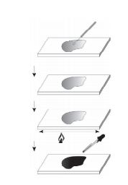  Рисунок – Приготовление фиксированного окрашенного препарата  Задание 2. Провести окраска включений.  В асептических условиях внести на покровное стекло каплю культуры дрожжей. Внести в суспензию клеток каплю раствора Люголя. Накрыть препарат покровным стеклом и микроскопировать. Покровным стеклом нужно накрывать аккуратно, не допуская появления воздушных пузырей.  Отметить окрашивание гликогеновых включений у дрожжей, внести в рабочую тетрадь процесс приготовления препарата и получившийся результат.  Задание 3. Провести окраска капсул  Нанести на предметное стекло каплю туши; промыть и прожечь петлю. В асептических условиях внести в тушь каплю исследуемых микроорганизмов, имеющих капсулы. Распределить полученную смесь по стеклу петлей. Накрыть покровным стеклом. На темном фоне должны быть видны клетки, окруженные не прокрашенной капсулой.  Внести в рабочую тетрадь процесс приготовления препарата и получившийся результат.  Контрольные вопросы  1. Какие процессы входят в понятие фиксации препарата?  2. Какие преимущества и недостатки есть у фиксированных препаратов?  3. Назовите основные функции капсул у бактерий.

б) Порядок проведения промежуточной аттестации, показатели и критерии оценивания:
Промежуточная аттестация по дисциплине «Пищевая микробиология» включает теоретические вопросы, позволяющие оценить уровень усвоения обучающимися знаний, лабораторные задания, выявляющие степень сформированности умений и владений, проводится в форме экзамена.
Экзамен по данной дисциплине проводится в устной форме по экзаменационным билетам, каждый из которых включает 2 теоретических вопроса и одно практическое задание.
Показатели и критерии оценивания экзамена:
– на оценку «отлично» (5 баллов) – обучающийся демонстрирует высокий уровень сформированности компетенций, всестороннее, систематическое и глубокое знание учебного материала, свободно выполняет практические задания, свободно оперирует знаниями, умениями, применяет их в ситуациях повышенной сложности.
– на оценку «хорошо» (4 балла) – обучающийся демонстрирует средний уровень сформированности компетенций: основные знания, умения освоены, но допускаются незначительные ошибки, неточности, затруднения при аналитических операциях, переносе знаний и умений на новые, нестандартные ситуации.
– на оценку «удовлетворительно» (3 балла) – обучающийся демонстрирует пороговый уровень сформированности компетенций: в ходе контрольных мероприятий допускаются ошибки, проявляется отсутствие отдельных знаний, умений, навыков, обучающийся испытывает значительные затруднения при оперировании знаниями и умениями при их переносе на новые ситуации.
– на оценку «неудовлетворительно» (2 балла) – обучающийся демонстрирует знания не более 20% теоретического материала, допускает существенные ошибки, не может показать интеллектуальные навыки решения простых задач.
– на оценку «неудовлетворительно» (1 балл) – обучающийся не может показать знания на уровне воспроизведения и объяснения информации, не может показать интеллектуальные навыки решения простых задач.

8 Учебно-методическое и информационное обеспечение дисциплины

а) Основная литература:
1 Нетрусов, А. И. Микробиология: теория и практика в 2 ч. Часть 1 : учебник для бакалавриата и магистратуры / А. И. Нетрусов, И. Б. Котова. — Москва : Издательство Юрайт, 2019. — 315 с. — (Бакалавр и магистр. Академический курс). — ISBN 978-5-534-03805-7. — Текст : электронный // ЭБС Юрайт [сайт]. — URL: https://biblio-online.ru/viewer/mikrobiologiya-teoriya-i-praktika-v-2-ch-chast-1-432161#page/1 (дата обращения: 31.01.2020).
2 Нетрусов, А. И. Микробиология: теория и практика в 2 ч. Часть 2 : учебник для бакалавриата и магистратуры / А. И. Нетрусов, И. Б. Котова. — Москва : Издательство Юрайт, 2019. — 332 с. — (Бакалавр и магистр. Академический курс). — ISBN 978-5-534-03806-4. — Текст : электронный // ЭБС Юрайт [сайт]. — URL: https://biblio-online.ru/viewer/mikrobiologiya-teoriya-i-praktika-v-2-ch-chast-2-434412#page/1 (дата обращения: 31.01.2020).

б) Дополнительная литература:
1 Дроздова, Т.М. Микробиологический контроль продовольственных товаров : учебное пособие / Т.М. Дроздова. — Кемерово : КемГУ, 2015. — 136 с. — ISBN 978-5-89289-879-9. — Текст : электронный // Лань : электронно-библиотечная система. — URL: https://e.lanbook.com/book/72020 (дата обращения: 31.01.2020). — Режим доступа: для авториз. пользователей.
2 Емцев, В. Т. Микробиология : учебник для академического бакалавриата / В. Т. Емцев, Е. Н. Мишустин. — 8-е изд., испр. и доп. — Москва : Издательство Юрайт, 2019. — 428 с. — (Высшее образование). — ISBN 978-5-534-06081-2. — Текст : электронный // ЭБС Юрайт [сайт]. — URL: https://biblio-online.ru/viewer/mikrobiologiya-431970#page/1 (дата обращения: 31.01.2020).
3 Еремина, И.А. Пищевая микробиология : учебное пособие / И.А. Еремина, И.В. Долголю. — Кемерово : КемГУ, 2017. — 210 с. — ISBN 979-5-89289-139-3. — Текст : электронный // Лань : электронно-библиотечная система. — URL: https://e.lanbook.com/book/102691 (дата обращения: 31.01.2020). — Режим доступа: для авториз. пользователей.
4 Еремина, И.А. Пищевая микробиология: лабораторный практикум / И.А. Еремина, И.В. Долголюк. — Кемерово : КемГУ, 2016. — 139 с. — ISBN 978-5-89289-949-9. — Текст : электронный // Лань : электронно-библиотечная система. — URL: https://e.lanbook.com/book/99566 (дата обращения: 31.01.2020). — Режим доступа: для авториз. пользователей.
5 Леонова, И. Б. Основы микробиологии : учебник и практикум для академического бакалавриата / И. Б. Леонова. — Москва : Издательство Юрайт, 2019. — 298 с. — (Бакалавр. Академический курс). — ISBN 978-5-534-04265-8. — Текст : электронный // ЭБС Юрайт [сайт]. — URL: https://biblio-online.ru/viewer/osnovy-mikrobiologii-433982#page/1 (дата обращения: 31.01.2020).
6 Микробиология продуктов животного происхождения : учебное пособие / Т. Н. Зайцева, И. А. Долматова, Н. И. Барышникова, В. Ф. Рябова ; МГТУ. - Магнитогорск : МГТУ, 2015. - 1 электрон. опт. диск (CD-ROM). - Загл. с титул. экрана. - URL: https://magtu.informsystema.ru/uploader/fileUpload?name=1153.pdf&show=dcatalogues/1/1121180/1153.pdf&view=true (дата обращения: 04.10.2019). - Макрообъект. - Текст : электронный. - Сведения доступны также на CD-ROM.
7 Микробиология: возбудители бактериальных воздушно-капельных инфекций : учебное пособие для вузов / Л. И. Кафарская [и др.] ; под общей редакцией Л. И. Кафарской. — 4-е изд. — Москва : Издательство Юрайт, 2020 ; Москва : ФГБОУ ВО РНИМУ им. Н.И. Пирогова Минздрава России. — 115 с. — (Высшее образование). — ISBN 978-5-534-13081-2 (Издательство Юрайт). — ISBN 978–5–88458–397–9 (ФГБОУ ВО РНИМУ им. Н.И. Пирогова Минздрава России). — Текст : электронный // ЭБС Юрайт [сайт]. — URL: https://biblio-online.ru/viewer/mikrobiologiya-vozbuditeli-bakterialnyh-vozdushno-kapelnyh-infekciy-449049#page/1 (дата обращения: 31.01.2020).
8 Рябцева, С.А. Микробиология молока и молочных продуктов : учебное пособие / С.А. Рябцева, В.И. Ганина, Н.М. Панова. — 2-е изд., стер. — Санкт-Петербург : Лань, 2019. — 192 с. — ISBN 978-5-8114-4502-8. — Текст : электронный // Лань : электронно-библиотечная система. — URL: https://e.lanbook.com/book/121456 (дата обращения: 31.01.2020). — Режим доступа: для авториз. пользователей.
9 Санитарная микробиология пищевых продуктов : учебное пособие / Р.Г. Госманов, Н.М. Колычев, Г.Ф. Кабиров, А.К. Галиуллин. — 2-е изд., испр. — Санкт-Петербург : Лань, 2015. — 560 с. — ISBN 978-5-8114-1737-7. — Текст : электронный // Лань : электронно-библиотечная система. — URL: https://e.lanbook.com/book/58164 (дата обращения: 31.01.2020). — Режим доступа: для авториз. пользователей.
10 Сахарова, О.В. Общая микробиология и общая санитарная микробиология : учебное пособие / О.В. Сахарова, Т.Г. Сахарова. — 2-е изд., испр. — Санкт-Петербург : Лань, 2019. — 224 с. — ISBN 978-5-8114-3798-6. — Текст : электронный // Лань : электронно-библиотечная система. — URL: https://e.lanbook.com/book/123667 (дата обращения: 31.01.2020). — Режим доступа: для авториз. пользователей.
11 Наука и жизнь. - ISSN: 1683-9528 - Текст: непосредственный
12 Известия вузов. Пищевая технология. - ISSN: 0579-3009. - Текст: непосредственный
13 Пищевая промышленность. - ISSN: 0235-2486.- Текст : непосредственный

в) Методические указания:

- Зайцева, Т.Н. Общая микробиология: Методические указания к лабораторному практикуму по дисциплине «Биология. Микробиология» / Т.Н. Зайцева, Н.И. Барышникова. - Магнитогорск: ГОУ ВПО «МГТУ», 2006. – Текст : непосредственный.
- Зайцева, Т.Н. Бактериологический анализ мяса и мясных продуктов: Методические указания к лабораторным работам по дисциплинам: «Микробиология мяса и мясопродуктов», «Специальная микробиология» / Т.Н. Зайцева, Н.И. Барышникова, Х.Я. Гиревая.- Магнитогорск: ГОУ ВПО «МГТУ», 2009. – Текст : непосредственный.
- Зайцева, Т.Н. Микробиологический анализ пищевых продуктов : Методические указания к лабораторному практикуму по дисциплинам: «Микробиология», «Микробиология пищевых продуктов» / Т.Н. Зайцева, Н.И. Барышникова, Е.С. Вайскробова. - Магнитогорск: ГОУ ВПО «МГТУ», 2010. –34с. – Текст : непосредственный.

г) Программное обеспечение и Интернет-ресурсы:
Программное обеспечение:

Наименование ПО | № договора | Срок действия лицензии
MS Windows 7 | Д-1227 от 08.10.2018  Д-757-17 от 27.06.2017 | 11.10.2021  27.07.2018
MS Office 2007 | № 135 от 17.09.2007 | бессрочно
Kaspersky Endpoint  Security для бизнеса-  Стандартный | Д-300-18 от 21.03.2018  Д-1347-17 от 20.12.2017  Д-1481 -16 от 25.11.2016 | 28.01.2020  21.03.2018  25.12.2017
7Zip | свободно  распространяемое | бессрочно

Интернет-ресурсы:

Электронный фонд правовой и нормативно-технической документации. – Режим доступа: http://docs.cntd.ru/., свободный доступ.
Образовательный портал для обучающихся. – Режим доступа: http://newlms.magtu.ru., свободный доступ.
Электронная база периодических изданий East View Information Services, ООО «ИВИС». – Режим доступа: https://dlib.eastview.com/, свободный доступ.
Национальная информационно-аналитическая система – Российский индекс научного цитирования (РИНЦ). – Режим доступа: URL: https://elibrary.ru/project_risc.asp , свободный доступ.
Информационная система - Единое окно доступа к информационным ресурсам. – Режим доступа: URL: http://window.edu.ru/ , свободный доступ.
Поисковая система Академия Google (Google Scholar). – Режим доступа: URL: https://scholar.google.ru/ , свободный доступ.
Российская Государственная библиотека. Каталоги. – Режим доступа: URL: https://www.rsl.ru/ru/4readers/catalogues/ , свободный доступ.
Электронные ресурсы библиотеки МГТУ им. Г.И. Носова. – Режим доступа: URL: http://magtu.ru:8085/marcweb2/Default.asp , свободный доступ.
Университетская информационная система РОССИЯ. – Режим доступа: URL: https://uisrussia.msu.ru , свободный доступ.
9 Материально-техническое обеспечение дисциплины

Материально-техническое обеспечение дисциплины включает:
Тип и название аудитории | Оснащение аудитории
Учебные аудитории для проведения занятий лекционного типа | Мультимедийные средства хранения, передачи и представления информации
Учебные аудитории для проведения лабораторных занятий, групповых и индивидуальных консультаций, текущего контроля и промежуточной аттестации | Оборудование для выполнения лабораторных работ, химическая посуда, реактивы,  Наглядные материалы: таблицы, схемы, плакаты.
Помещения для самостоятельной работы обучающихся | Персональные компьютеры с пакетом MS Office, выходом в Интернет и с доступом в электронную информационно-образовательную среду университета
Помещения для хранения и профилактического обслуживания учебного оборудования | Стеллажи, сейфы для хранения учебного оборудования  Инструменты для ремонта лабораторного оборудования.

